Информация о реализации промышленной продукции
крупными и средними предприятиями Республики Мордовия
за 1 квартал 2022 года

Показатели | март 2022 г |  |  | темп роста февраль  2022 г. к  февралю  2021 г. | январь-март 2022 г |  |  | темп роста  2 м. 2022 г. к  2 м. 2021 г.
Показатели | факт.  (тыс.руб.) | % вып.  прогноза | темп  к  2021г в соп.ц. | темп роста февраль  2022 г. к  февралю  2021 г. | факт.  (тыс.руб.) | % вып.  прогноза | темп  к 2021г в соп.ц. | темп роста  2 м. 2022 г. к  2 м. 2021 г.
Объем отгруженной продукции собственного производства по крупным и средним предприятиям (статистика) | 31 145 665,0 |  | 138,3 | 135,0 | 72 725 193,1 |  | 130,2 | 124,7
в т.ч.
Обрабатывающие производства | 29 897 814,3 |  | 141,5 | 139,5 | 68 815 949,4 |  | 133,0 | 127,4
в т. ч. по прогнозируемому кругу предприятий закрепленных за Минпромнауки РМ | 20 638 600,0 | 154,1 | 150,8 | 155,8 | 44 951 500,0 | 122,4 | 138,4 | 129,4
Производство пищевых продуктов | 8 238 357,5 |  | 120,5 | 112,9 | 21 539 701,7 |  | 118,1 | 116,7
в т. ч. по прогнозируемому кругу предприятий закрепленных за Минсельхозпрод РМ | 8 080 183,0 | 118,9 | 109,7 | 110,8 | 21 219 813,0 | 111,8 | 109,0 | 113,1
Обеспечение электрической энергией, газом и паром; кондиционирование воздуха | 1 145 005,3 |  | 87,0 | 85,9 | 13 585 347,4 |  | 93,6 | 92,8
Водоснабжение; водоотведение, организация сбора и утилизации отходов, деятельность по ликвидации загрязнений | 102 845,4 |  | 119,3 | 97,6 | 323 896,3 |  | 116,9 | 115,9

Объем отгруженной продукции собственного производства по крупным и средним предприятиям Республики Мордовия за 1 квартал 2022 года составил 72 725,2 млн.руб. (темп роста 130,2% к соответствующему периоду 2021 года), в том числе по обрабатывающим производствам 68 815,9 млн.руб. (133%).
Объем отгруженных товаров по предприятиям, курируемым Минпромнауки Республики Мордовия составил 44 951,5 млн.руб. (138,4% к к соответствующему периоду 2021 г.); курируемым Минсельхозпродом Республики Мордовия – 21 219,8 млн.руб. (109%).
Динамика объема отгруженной продукции крупными и средними организациями Республики Мордовия за 2021-2022 гг.
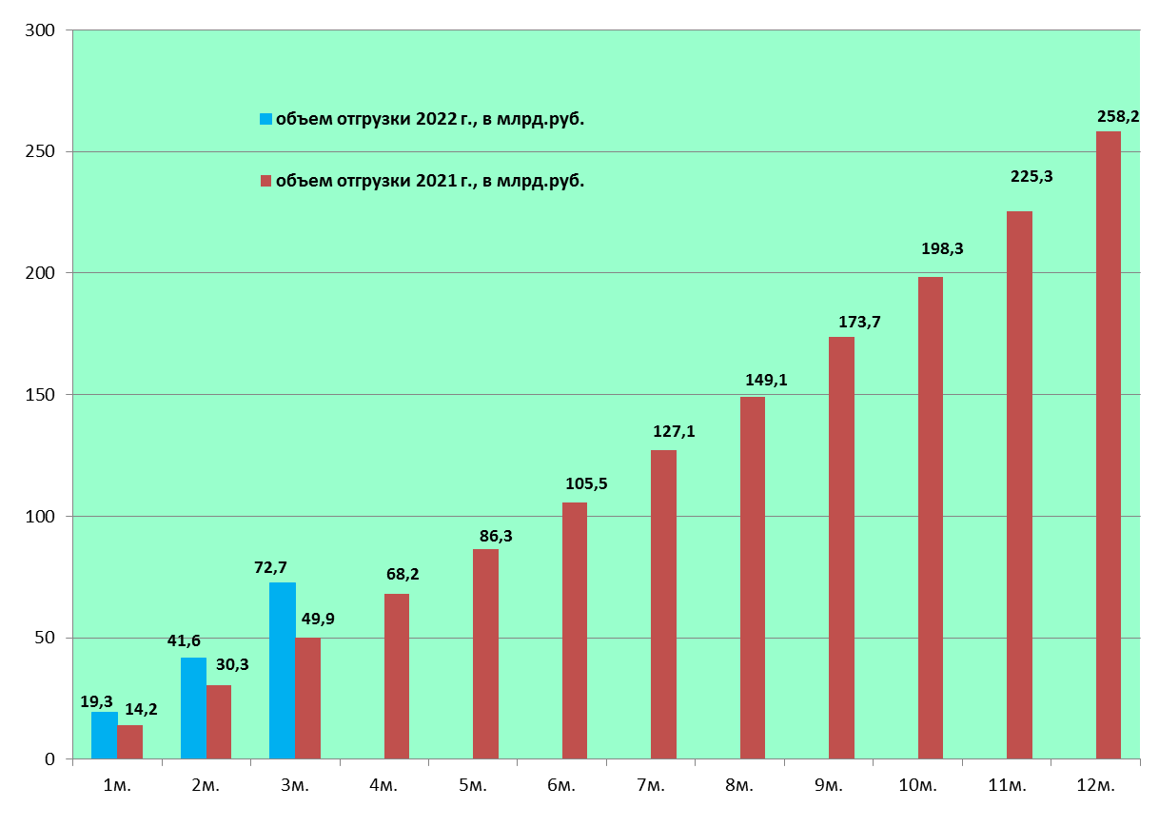

Индекс промышленного производства за 1 квартал 2022 года составил 110,2%. Из 20-ти обрабатывающих видов деятельности республики 14 имеют положительную динамику производства.

Динамика индекса промышленного производства в Республике Мордовия за 2021-2022 гг.
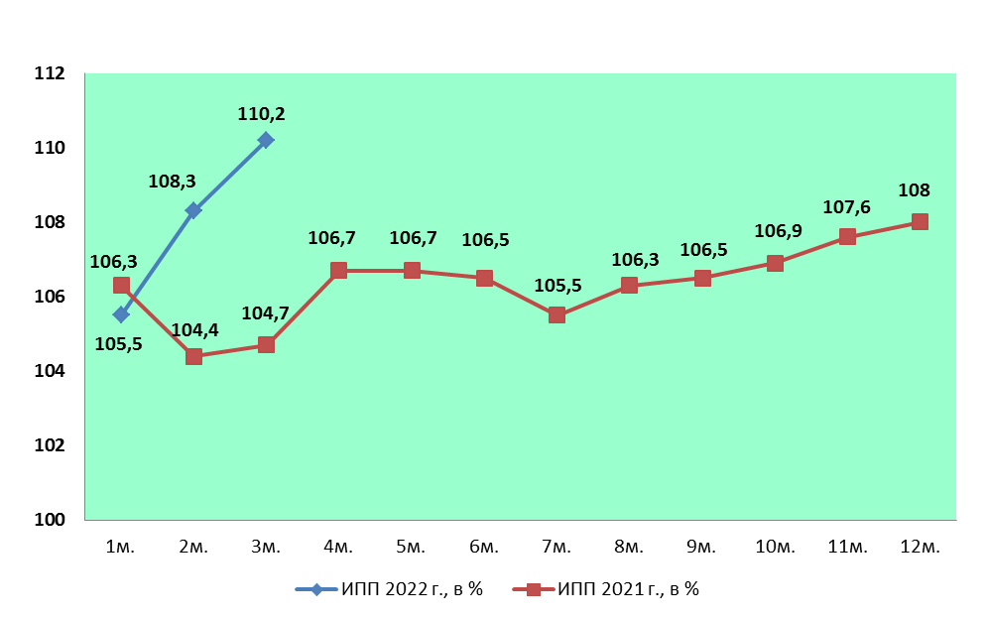
Рост производства за 1 квартал 2022 года по сравнению с соответствующим периодом 2020 года наблюдается по следующим видам продукции: труб и муфт хризотилцементных – в 10,6 р.; ламп накаливания – в 2,4 р.; блоков оконных пластмассовых – в 1,3 раза; цемента – на 44,1%; лесоматериалов – на 38,4%; изделий макаронных – на 40,6%; кабелей волоконно-оптических – на 25,8%; продуктов кисломолочных – на 19,4%.
Снижение производства по сравнению с 2020 годом наблюдается по следующим видам продукции: кондитерских изделий – на 45,3%; светильников и осветительных устройств – на 20,7%; оборудования электрического и электронного для автотранспортных средств – на 18,7%; приборов полупроводниковых – на 17,1%.

Отдел реального сектора экономики

